Урок литературного чтения 1 класс.

Тема урока:

Сказки авторские и народные.

«Репка».

Цель: создать условия для формирования позитивного отношения к слушанию и чтению книг; учить пересказу; учить высказывать свои суждения; научить различать народные и авторские сказки.

Тип урока: изучение новых знаний.

Планируемые результаты:

Предметные: прививать интерес к чтению; к устному народному творчеству, сказкам; знакомство с понятием «авторская сказка»; уметь делить текст на части и пересказывать их.

Личностные: представления о доброте, уважительном отношении к другим; воспитание положительных качеств личности, развивать творчество детей;

Метапредметные.

*Познавательные:* умение соотносить иллюстрацию с содержанием текста.

*Регулятивные:* умение планировать свои действия, в соответствии с поставленной задачей и условиями её реализации.

*Коммуникативные:* развивать устную речь, умение использовать речь для сравнения произведений художественной литературы (авторская или народная сказки) и выявления авторской точки зрения.

Образовательные ресурсы: выставка книг со сказками (народными и авторскими); иллюстрации к сказке «Репка»; рисунки с изображением героев сказки; схема.

Ход урока

1. Организационный момент

Придумано кем-то просто и мудро

При встрече здороваться: Доброе утро!»

Доброе утро и солнцу и птицам!

И каждый становится добрым, доверчивым…

Пусть доброе утро длится до вечера !

Н.Красильникова Доброе утро

Как здорово, что сегодня снова наступило солнечное утро, что мы все вместе собрались.

Ну, ребята, быстро встали

И улыбки засияли.

Долгожданный дан звонок,

Начинается урок.

1. Актуализация знаний. Постановка цели урока.

Далеко-далеко, в тридевятом царстве, тридесятом государстве, за дремучими лесами, непроходимыми болотами есть удивительная страна.

Живут там добрые и злые герои, происходят волшебные приключения, а чудеса ожидают на каждом шагу.

- Как называется страна?

– Расставьте буквы по порядку и прочтите слово.

Ответ: СКАЗКА.

Со сказками все дружат.

И сказки дружат с каждым,

Они необходимы,

Как солнышка привет,

Кто любит слушать сказки,

Тому они расскажут,

О том, что может было,

А, может быть и нет.

- Сформулируйте учебную задачу урока.

- Подумайте, зачем нам в начале каждого урока необходимо формулировать учебную задачу. (Чтобы знать, каких результатов достичь к окончанию урока, чтобы наша деятельность была последовательной.)

– Какие сказки вы знаете?

3 . Ларец волшебный у меня, но не могу открыть его. Что тут за письмо?

(письмо)

Ларец откроешь ты тогда, когда прибудут все. А кто они? Их звать сюда помогут нам твои друзья. Загадки я теперь прочту, а вы решайте сами.

Я буду читать загадки-куплеты, а вы подскажите ответы.

**1 .На сметане мешен,**

**На окошке стужен.**

**Круглый бок, румяный бок**

**Покатился ……(Колобок)**

1. **Всех на свете он добрей,**

**Лечит он больных зверей,**

**И однажды бегемота**

**Вытащил он из болота**

**Он известен, знаменит,**

**Это доктор…..( Айболит)**

1. **Сидит в корзинке девочка**

**У Мишки за спиной,**

**Он сам того не ведая**

**Несет ее домой**

**Ну, отгадали? Тогда скорее отвечай!**

**Названье этой сказки….( Маша и Медведь)**

1. **В этой книжке – именины**

**Много было там гостей**

**И на этих именинах**

**Появился вдруг злодей**

**Он хотел убить хозяйку,**

**Чуть ее не погубил**

**Но коварному злодею**

**Кто-то голову срубил…. ( М - Цокотуха)**

1. **Появилась девочка в чашечке цветка,**

**А была та девочка чуть больше коготка,**

**В ореховой скорлупке девочка спала**

**Вот такая девочка, как она мила ….. ( Дюймовочка )**

1. **Девочка хорошая по лесу идет,**

**Но не знает девочка,**

**Что опасность ждет**

**За кустами светится**

**Пара злющих глаз… ( К.Шапочка)**

1. **И на мачеху стирала**

**По ночам, при свечке.**

**Хороша, как солнышко.**

**И горох перебирала,**

**А спала у печки.**

**Кто же это? …. ( Золушка )**

**- Вот мы совершили путешествие в мир сказок. Вы вспомнили своих любимых сказочных героев. У сказочных героев и предметов есть двойные имена и названия. Я называю первое, а вы второе слово.**

**Кощей ( Бессмертный)**

**Елена ( Прекрасная)**

**Иван (Царевич )**

**Братец ( Иванушка )**

**Змей ( Горыныч )**

**Царевна ( Лягушка )**

**Мальчик ( с-Пальчик )**

Сказки бывают разные. Героями могут быть люди, звери. Очень многие сказки наполняются чудесами. То злой колдун, то гуси-лебеди, то непослушный Иванушка, то яблонька награждает девочку…

4. Физкультминутка

Потрудились — отдохнём

Потрудились — отдохнём, *(Ходьба на месте.)*

Встанем, глубоко вздохнём. *(Потягивания.)*

Руки в стороны, вперёд, *(Повороты туловища.)*

Влево, вправо поворот. *(Наклоны влево-вправо.)*

Три наклона, прямо встать.

*(Приседания.)*

Руки вниз и вверх поднять.

*(Прыжки.)*

Руки плавно опустили, *(Ходьба на месте.)*

Всем улыбки подарили.

5 Изучение нового материала

1) *Вступительная беседа*.

– Я вижу, что вы знаете много сказок. Это хорошо. Сегодня мы начинаем изучать новую сказку « Репка»

– Наш урок будет посвящен этой сказке ..

– Какие виды сказок бывают? (волшебные, бытовые, о животных).

– Почему одни сказки мы называем народными, а другие – авторскими?

2)Составление схемы.

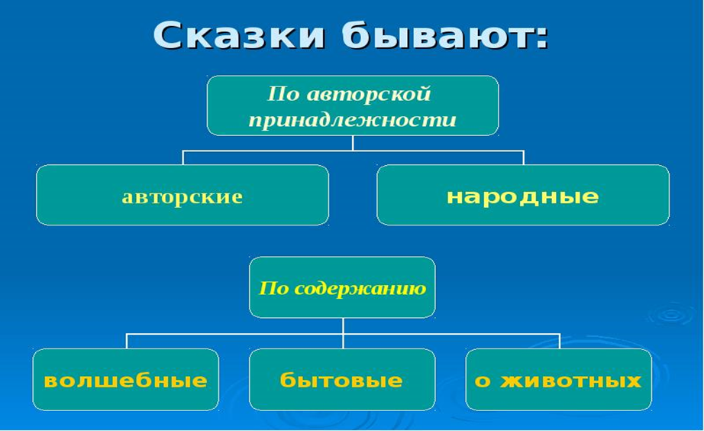

3.Чтение учителем произведения.

4. Чтение детьми молча.

5. Работа над содержанием.

-Назовите заголовок.*(«Репка»)*

- Это рассказ, сказка или стихотворение?*(Это сказка)*

-О ком, о чем эта сказка?

- О животных и людях

- Назовите действующих лиц сказки

В каждой сказке мы встречаемся с разными героями. Есть добрые и злые персонажи. В литературе их называют положительными и отрицательными героями.

- Когда происходят события?

- Как вы понимаете значение слов …..

- Что нужно делать, чтобы достичь цели?

- Как это сделали в сказке?

- Какая черта характера позволила героям вытащить репку?

- Какая роль мышки? Что бы делали без нее?

6. Выразительное чтение сказки по ролям.

Проверка понимания услышанного

– Понравилась вам сказка?

– Знаете ли вы, чем закончится сказка?

-Назовите имена действующих лиц в том порядке, как они появляются в сказке.

Выборочное чтение.

7.

– Найдите в тексте отрывок, в котором есть описание репки.

– Найдите в тексте и прочитайте слова деда.

– Найдите в тексте слова внучки, когда она просила в Жучку. Прочитайте.

– Найдите в тексте слова мышки. Прочитайте их.

- Прочитайте вопросительные предложения, восклицательные.

**8.** Проверим, хорошо вы знаете сказку.

- Что выросло большое-пребольшое? Хочется знать, кто за ким стоит и что тянуть?

( Рисунки сказки)

1. Инсценирование сказки « Репка».

Хоть на съемках в кинокадрах,

Хоть на сцене здесь в театре,

Мы послушны режисеру

Потому что мы актеры.

( Внучка в наушниках)

Обсуждение.

-         Как вели себя все животные?

-       А  чему нас учат сказки?

(любить труд, помогать друг другу, дружбе, взаимопомощи, доброте).

*Работа в паре.*

*–*Соберите пословицу. Зачитайте её классу.

По ходу работы на доске вывешиваются карточки с текстом получившихся у ребят пословиц:

В тесноте, да не в обиде.  
 Знает сорока, где зиму зимовать.  
 Согласие крепче каменных стен.

*–*Какая из записанных на доске пословиц больше всего подходит к этой сказке?

– Как вы её понимаете?

5. Подведение итогов

- Понравился вам урок?

– Как называется сказка, с которой сегодня познакомились?

6.Рефлексия

Мы сегодня сказку слушали, познавали, анализировали, составляли, рекламировали, преображали. Так - вот , не спешите расставаться со сказкой.

Верить в сказку – это счастье.

И тому, кто верит,

Сказка обязательно

Отворит все двери.

В конце урока предложить каждому ученику выбрать ребят, кому хочется сказать спасибо за сотрудничество и пояснить, в чем именно это сотрудничество проявилось.

Двое смотрят вниз: один видит лужу, другой – звезды. Я желаю вам, чтобы вы в жизни видели только звезды.